**Задание 01.** В интегрированной среде разработки (*IDE*) *Microsoft Visual Studio* на языке *Visual C#* в консольном режиме (*Console Application*) составить программное обеспечение для исследования работы всех функций, входящих в состав модуля-класса «Математика» («*Math*»).

Задание состоит из ОБЩЕЙ и ИНДИВИДУАЛЬНОЙ частей, каждая из которых должна в обязательном порядке войти в состав единого отчёта о проделанной работе курса «Программирование и основы алгоритмизации», подготавливаемого обучающимися.

На выходе (в качестве конечного результата) должен получиться один интегрированный программный проект / решение (*project / solution*), а не несколько решений.

Составленный код сопроводить содержательными комментариями.

**Плановый функционал программного проекта / решения:**

– предлагать пользователю сначала ввести ВСЕ необходимые исходные данные для всех рассматриваемых функций в рамках выполняемого задания;

– выполнить (запрограммировать) расчёт значений ВСЕХ обозначенных функций в рамках ОБЩЕЙ части работы;

– выполнить (запрограммировать) расчёт значений выражения (выражений) в рамках ИНДИВИДУАЛЬНОЙ части работы;

– вывести на экран для пользователя в удобном для чтения и восприятия виде и формате результаты ВСЕХ выполненных расчётов по ОБЩЕЙ и ИНДИВИДУАЛЬНОЙ частям.

Для случаев, когда одни и те же исходные данные разработчиком (обучающимся) принимается решение использовать для расчёта и демонстрации работы одновременно нескольких функций – пользователя необходимо уведомить об этом на этапе ввода исходных данных. Пользователь должен знать, для какого набора функций он вводит данные в тот или иной момент времени выполнения программы, например:

«*Введите аргумент x5 для расчёта значений функций модуля и сигнум-функции:* »

**Выполнить визуальное разграничение моментов:**

– окончания пользовательского ввода исходных данных;

– строкой из любых символьных заполнителей, например:

«-------------------------------------------------------------------------------------------------»

или

«****************************************************************»

или

«________________________________________________________________»

или других, набираемых из группы служебных символов («#», «%», «$»).

Выполнять пригласительные к началу расчётов и выводу результатов побуждающие сообщения – пользователь должен нажать любую клавишу для продолжения (*Console.ReadKey(true)*). Иными словами, расчёт не должен начинаться мгновенно после ввода последнего элемента из перечня исходных данных, а также вывод результатов не должен начинаться мгновенно после выполнения всех необходимых расчётов. Упомянутые процессы должны происходить по команде оператора.

На основе введённых исходных данных должен быть выполнен расчёт с применением каждой функции, представленной в разделе «Приложение» данного руководства к Заданию 01.

Вывести ВСЕ полученные значения по итогам выполнения ВСЕХ функций, входящих в состав модуля-класса «Математика» («*Math*»).

Каждый результат должен быть обрамлён побуждающим, понятным и отформатированным сообщением для пользователя в консоли.

Например:

«*Вычислено значение sin(x), где x – величина в градусах (или в радианах). sin(30 гр.) = 0.5»*

или

*«При x = 4 значение квадратного корня y = 2*».

Отчёт по решённой задаче составить по схеме, изложенной в методических указаниях [Сафронов А.И., Зольникова Н.Н., Новиков В.Г. Составление отчётной документации по решённым задачам алгоритмизации и программирования: Учебно-методическое пособие для проведения аудиторных занятий по Учебной практике. – М.: РУТ (МИИТ), 2018. – 83 с.].

Скачать методические указания можно на сайте *elibrary.ru* по ссылке <https://elibrary.ru/item.asp?id=46271697> .

Для удобства подготовки отчёта обучающимся выдаётся следующая памятка с указанием основных разделов, обязательно входящих в состав отчёта:

0. Титульный лист

1. Цель работы

2. Формулировка задачи

3. Блок-схема алгоритма

4. Подбор тестовых примеров

5. Листинг (код программы)

6. Тестирование (расчёт тестовых примеров на ПК)

7. Вывод по работе

**Приложение:**

Далее представлен перечень функций (и констант), которые необходимо исследовать в ОБЩЕЙ части Задания 01:

1. *Math.Abs(…);*

2. *Math.Acos(…);*

3. *Math.Asin(…);*

4. *Math.Atan(…);*

5. *Math.Atan2(…);*

6. *Math.BigMul(…);*

7. *Math.Ceiling(…);*

8. *Math.Cos(…);*

9. *Math.Cosh(…);*

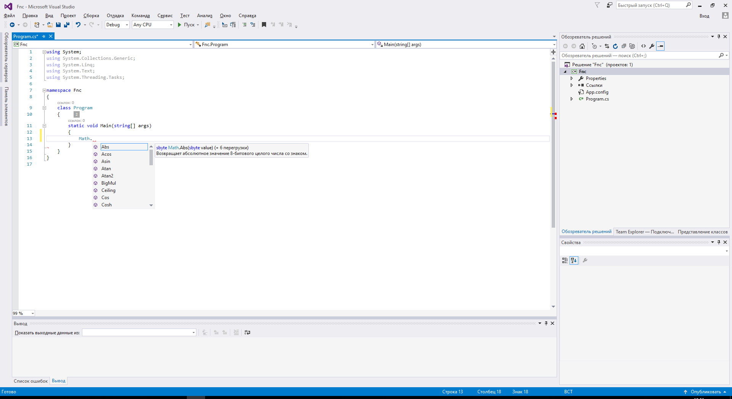

Рисунок 1 – Начало списка функций, входящих в состав модуля-класса «Математика» («*Math*»)

10. *Math.DivRem(…);*

11. *Math.E;*

12. *Math.Equals(…);*

13. *Math.Exp(…);*

14*. Math.Floor(…);*

15. *Math.Log(…);*

16. *Math.Log10(…);*

17. *Math.Max(…);*

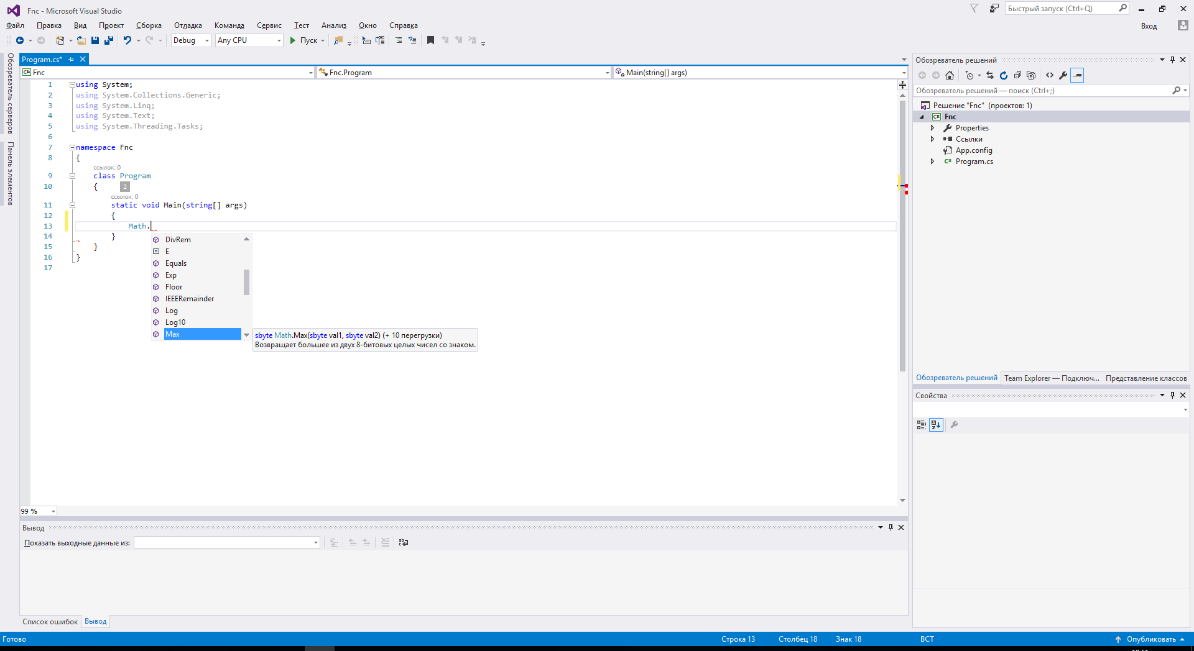

Рисунок 2 – Продолжение списка функций, входящих в состав модуля-класса «Математика» («*Math*»)

18. *Math.Min(…);*

19. *Math.PI;*

20. *Math.Pow(…);*

21. *Math.Round(…);*

22*. Math.Sign(…);*

23. *Math.Sin(…);*

24. *Math.Sinh(…);*

25. *Math.Sqrt(…);*

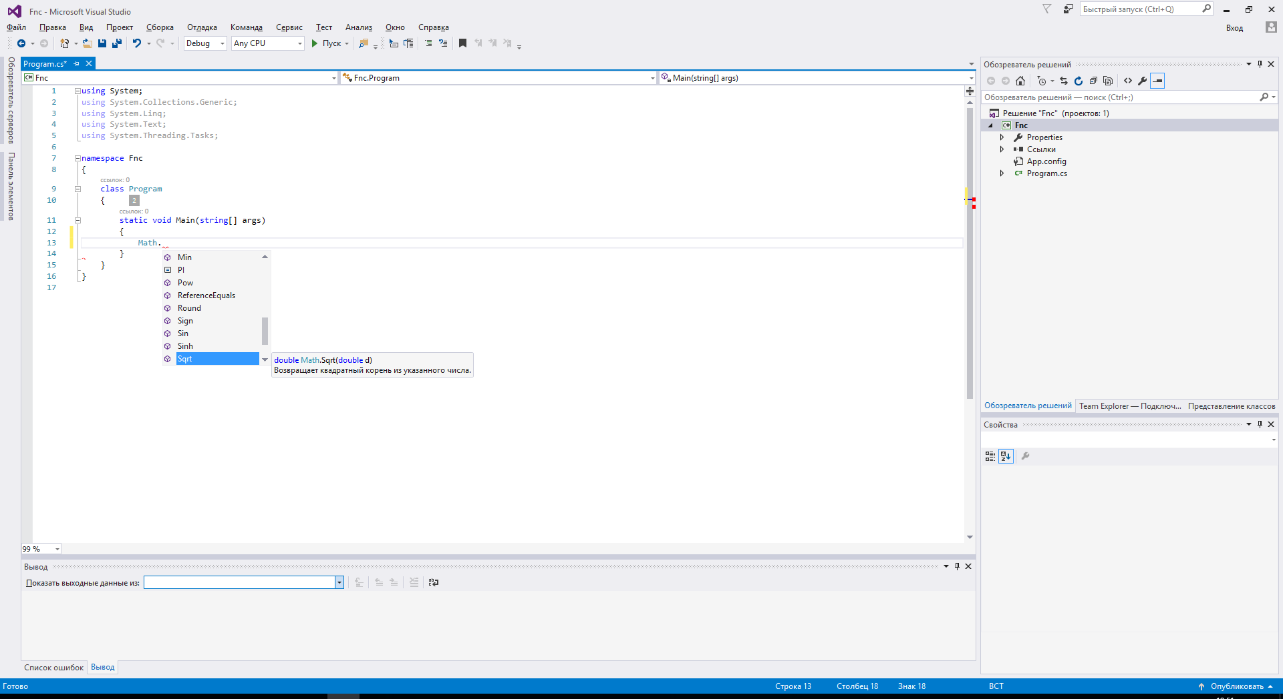

Рисунок 3 – Продолжение списка функций, входящих в состав модуля-класса «Математика» («*Math*»)

26. *Math.Tan(…);*

27. *Math.Tanh(…);*

28. *Math.Truncate(…);*

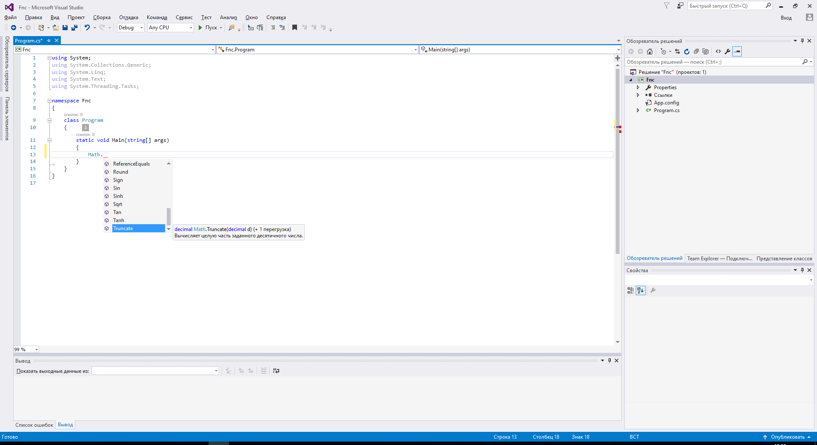

Рисунок 4 – Завершение списка функций, входящих в состав модуля-класса «Математика» («*Math*»)

**Варианты индивидуального задания:**

**Вариант 01**. Вычислить гиперболический синус ТРЕМЯ способами, зная следующее соотношение: .

**Вариант 02**. Вычислить значение выражения: .

**Вариант 03**. Рассчитать несколько (3-5) характерных точек, необходимых для построения графика на период колебаний: . Циклические конструкции не использовать. Под характерными понимать точки, удобные для проведения расчёта и тестирования, а также известные по таблицам из курса школьной математики.

**Вариант 04**. Вычислить целочисленный остаток от деления введённого значения на 8 ДВУМЯ способами.

**Вариант 05**. Оператором последовательно вводятся пять значений в одну и ту же переменную. Оставить в переменной максимальное из введённых значений. **Циклическую конструкцию для решения не использовать!**

**Вариант 06**. Вычислить гиперболический косинус ТРЕМЯ способами, зная следующее соотношение: .

**Вариант 07**. Вычислить площадь круга радиуса *R*. Максимально задействовать имеющиеся в распоряжении функции модуля «Математика». Формулу для вычисления площади круга найти в математическом справочнике или в учебнике. В отчёте по проделанной работе не забыть оформить раздел «Список использованной литературы» после раздела «Вывод по работе», где указать источник заимствования формулы.

**Вариант 08**. Сравнить поведение всех имеющихся в наличии в модуле-классе «Математика» функций округления входного значения при значениях аргумента 4.5 и -4.5. Дополнить «Вывод по работе» соответствующими наблюдениями.

**Вариант 09**. Вывести результаты точного соответствия *Equals* для *sin(3.14)* и *sin(π)*. Обосновать его в «Выводе по работе», а также дополнительным выводом в консоль результатов расчёта обеих указанных функций *sin*. Записывать в коде программы *Math.Sin(3.14f)* и *Math.Sin(Math.PI)*, соответственно.

**Вариант 10**. Оператором последовательно вводятся десять значений в одну и ту же переменную. Сохранить в переменной только минимальное из введённых. Циклическую конструкцию для решения задачи не использовать.

**Вариант 11**. Вычислить гиперболический тангенс ТРЕМЯ способами, зная следующее соотношение: .

**Вариант 12**. Проверить соотношение . Под проверкой понимать вывод результата левой части выражения, вывод результата правой части выражения, вывод результата работы функции [левая часть выражения].*Equals*([правая часть выражения]). По результатам проверки сформулировать соответствующий «Вывод по работе». Условный оператор для решения не использовать.

**Вариант 13**. Проверить соотношение: . Под проверкой понимать вывод результата левой части выражения, вывод результата правой части выражения, вывод результата работы функции [левая часть выражения].*Equals*([правая часть выражения]). По результатам проверки сформулировать соответствующий «Вывод по работе». Условный оператор для решения не использовать.

**Вариант 14**. Выполнить перевод из радианов в градусы, зная соотношение: .

**Вариант 15**. Проверить соотношение: . Под проверкой понимать вывод результата левой части выражения, вывод результата правой части выражения, вывод результата работы функции [левая часть выражения].*Equals*([правая часть выражения]). По результатам проверки сформулировать соответствующий «Вывод по работе». Условный оператор для решения не использовать.

**Вариант 16**. Проверить соотношение: . Под проверкой понимать вывод результата левой части выражения, вывод результата правой части выражения, вывод результата работы функции [левая часть выражения].*Equals*([правая часть выражения]). По результатам проверки сформулировать соответствующий «Вывод по работе». Условный оператор для решения не использовать.

**Вариант 17**. Вычислить гиперболический котангенс ТРЕМЯ способами, зная следующее соотношение: .

**Вариант 18**. Проверить соотношение . Под проверкой понимать вывод результата левой части выражения, вывод результата правой части выражения, вывод результата работы функции [левая часть выражения].*Equals*([правая часть выражения]). По результатам проверки сформулировать соответствующий «Вывод по работе». Условный оператор для решения не использовать.

**Вариант 19**. Выполнить перевод из градусов в радианы, зная соотношение: .

**Вариант 20**. Проверить соотношение:  . Под проверкой понимать вывод результата левой части выражения, вывод результата правой части выражения, вывод результата работы функции [левая часть выражения].*Equals*([правая часть выражения]). По результатам проверки сформулировать соответствующий «Вывод по работе». Условный оператор для решения не использовать.

**Вариант 21**. Проверить соотношение: . Под проверкой понимать вывод результата левой части выражения, вывод результата правой части выражения, вывод результата работы функции [левая часть выражения].*Equals*([правая часть выражения]). По результатам проверки сформулировать соответствующий «Вывод по работе». Условный оператор для решения не использовать.

**Вариант 22**. Проверить соотношение: . Под проверкой понимать вывод результата левой части выражения, вывод результата правой части выражения, вывод результата работы функции [левая часть выражения].*Equals*([правая часть выражения]). По результатам проверки сформулировать соответствующий «Вывод по работе». Условный оператор для решения не использовать.

**Вариант 23**. Проверить соотношение: . Под проверкой понимать вывод результата левой части выражения, вывод результата правой части выражения, вывод результата работы функции [левая часть выражения].*Equals*([правая часть выражения]). По результатам проверки сформулировать соответствующий «Вывод по работе». Условный оператор для решения не использовать.

**Вариант 24**. Проверить соотношение: . Под проверкой понимать вывод результата левой части выражения, вывод результата правой части выражения, вывод результата работы функции [левая часть выражения].*Equals*([правая часть выражения]). По результатам проверки сформулировать соответствующий «Вывод по работе». Условный оператор для решения не использовать.

**Вариант 25**. Проверить соотношение: . Под проверкой понимать вывод результата левой части выражения, вывод результата правой части выражения, вывод результата работы функции [левая часть выражения].*Equals*([правая часть выражения]). По результатам проверки сформулировать соответствующий «Вывод по работе». Условный оператор для решения не использовать.

**Вариант 26**. Вычислить сумму цифр двухразрядного десятичного числа при использовании только стандартной функции модуля-класса «Математика». Циклические конструкции и оператор «%» не использовать.

**Вариант 27**. Проверить соотношение 0.1 + 0.2 = 0.3. Под проверкой понимать вывод результата левой части выражения, вывод результата правой части выражения, вывод результата работы функции [левая часть выражения].*Equals*([правая часть выражения]). По результатам проверки сформулировать соответствующий «Вывод по работе». Условный оператор для решения не использовать.

**Вариант 28**. Вычислить квадратный корень из значения, введённого оператором, ДВУМЯ способами.

**Вариант 29**. Вычислить значение выражения .

**Вариант 30**. Проверить соотношение (0.1 * 10 + 0.2 * 10) / 10 = 0.3. Под проверкой понимать вывод результата левой части выражения, вывод результата правой части выражения, вывод результата работы функции [левая часть выражения].*Equals*([правая часть выражения]). По результатам проверки сформулировать соответствующий «Вывод по работе». Условный оператор для решения не использовать.

**Вариант 31**. Вычислить корень пятой степени из положительного значения, введённого оператором. Не ограничивать пользовательский ввод. Не вводить условный оператор для корректного вычисления результата. Контроль ввода положительного значения выполнять только посредством применения уместного типа данных и входящего в его состав метода *TryParse*.

**Вариант 32**. Проверить соотношение: . Под проверкой понимать вывод результата левой части выражения, вывод результата правой части выражения, вывод результата работы функции [левая часть выражения].*Equals*([правая часть выражения]). По результатам проверки сформулировать соответствующий «Вывод по работе». Условный оператор для решения не использовать.

**Вариант 33**. Выполнить возведение значения, введённого оператором, в четвёртую степень ДВУМЯ способами.

**Вариант 34**. Вычислить сумму цифр четырёхразрядного десятичного числа при использовании только стандартной функции модуля-класса «Математика». Циклические конструкции и оператор «%» не использовать.

**Вариант 35**. Отладить следующий фрагмент кода, обосновать результаты:

… … …

*formula = $"{number1} / {number2} = ";*

*ieeeRemainder = Math.IEEERemainder(number1, number2);*

*remainder = number1 % number2;*

*Console.WriteLine($"{formula,-16} {ieeeRemainder,18} {remainder,20}");*

… … …

В качестве *num1* и *num2* последовательно принять следующие:

(*num1*, *num2*); (3, 2); (4, 2); (10, 3); (11, 3); (27, 4); (28, 5); (17.8, 4); (17.8, 4.1); (-16.3, 4.1); (17.8, -4.1); (-17.8, -4.1).